GUÍA DE LABORATORIO PARCIAL

Arquitectura de Odoo 17 -19
y Framework OWL

Sistemas ERP y Desarrollo de Módulos

Asignatura: | Ebusiness y su contexto
Programa: | Ingenieria de Sistemas
Estudiantes: | Amaurys Castro De Arco  Carlos Fuetes Paternina
Duración: | 1.5 horas ( + autónomo)
Fecha: | 12/09/2026

1. Objetivos de Aprendizaje

1.1 Objetivo General
Comprender la arquitectura de Odoo 17 – 19 como sistema ERP modular y desarrollar competencias básicas en el framework OWL (Odoo Web Library) para la creación de componentes frontend reactivos.

1.2 Objetivos Específicos
- Identificar los componentes principales de la arquitectura de tres capas de Odoo
- Analizar la estructura de un módulo Odoo y sus archivos fundamentales
- Comprender el patrón de diseño MVC implementado en Odoo
- Crear componentes OWL básicos con estado reactivo y eventos
- Integrar componentes OWL en vistas de Odoo

2. Marco Teórico

2.1 Arquitectura de Odoo
Odoo implementa una arquitectura de tres capas bien definida que separa las responsabilidades del sistema:
CAPA | TECNOLOGÍA | FUNCIÓN
Presentación | OWL Framework, JavaScript, XML (QWeb), CSS/SCSS | Interfaz de usuario, componentes reactivos, renderizado de vistas
Lógica de Negocio | Python 3.10+, Werkzeug, API Odoo | Modelos, controladores, validaciones, workflows, reportes
Datos | PostgreSQL, ORM Odoo | Persistencia, relaciones, consultas, índices, seguridad de datos

2.2 Estructura de un Módulo Odoo
Un módulo Odoo es una unidad autocontenida de funcionalidad. Su estructura típica incluye:
mi_modulo/
├── __init__.py # Inicialización del módulo Python
├── __manifest__.py # Metadatos y dependencias del módulo
├── models/ # Definición de modelos (lógica de negocio)
│ ├── __init__.py
│ └── mi_modelo.py
├── views/ # Vistas XML (interfaces de usuario)
│ └── mi_modelo_views.xml
├── security/ # Control de acceso
│ └── ir.model.access.csv
├── static/ # Recursos estáticos
│ └── src/
│ ├── js/ # Componentes OWL
│ ├── xml/ # Plantillas QWeb
│ └── scss/ # Estilos
└── data/
# Datos de demostración
#En esta arquitectura no se representa los Epecs que deben subirse como el laboratorio anterior

2.3 OWL Framework
OWL (Odoo Web Library) es el framework JavaScript moderno de Odoo, introducido en la versión 14 y consolidado en las versiones 16 y 17 + . Sus características principales son:
- Sistema de componentes reactivo inspirado en Vue.js y React
- Plantillas XML (QWeb) compiladas en tiempo de ejecución
- Sistema de hooks similar a React (useState, useEffect, useRef)
- Virtual DOM para renderizado eficiente
- Integración nativa con servicios de Odoo (RPC, notificaciones, modales)

3. Prerrequisitos

3.1 Conocimientos Previos
- Fundamentos de programación orientada a objetos
- Conceptos básicos de Python
- Fundamentos de JavaScript ES6+
- Conocimiento básico de XML
- Comandos básicos de Docker

3.2 Entorno de Trabajo
Verificar que Odoo está corriendo correctamente en Docker:
# Verificar contenedores activos
docker ps

# Verificar logs de Odoo
docker logs <nombre_contenedor_odoo>

# Acceder al contenedor
docker exec -it <nombre_contenedor_odoo> bash

4. Actividades del Laboratorio

4.1 Actividad 1: Exploración de la Arquitectura
⏱ Tiempo estimado: 30 minutos
Objetivo: Identificar los componentes de la arquitectura de Odoo en el entorno Docker.

Procedimiento:
- Listar los contenedores y sus conexiones de red:
docker network ls
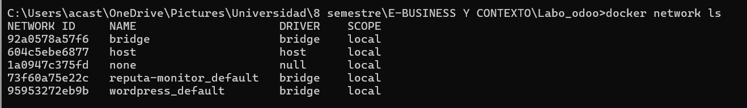
docker network inspect <red_odoo>
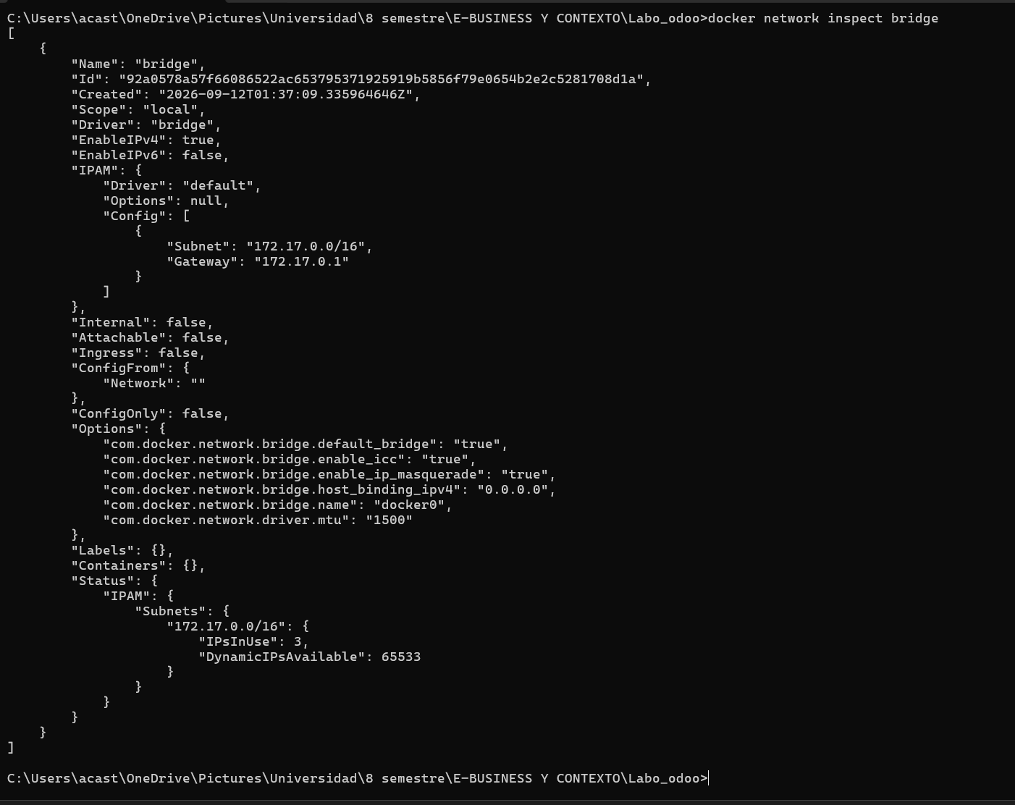
- Explorar la estructura de directorios de Odoo:
docker exec -it <contenedor_odoo> ls -la /usr/lib/python3/dist-packages/odoo/
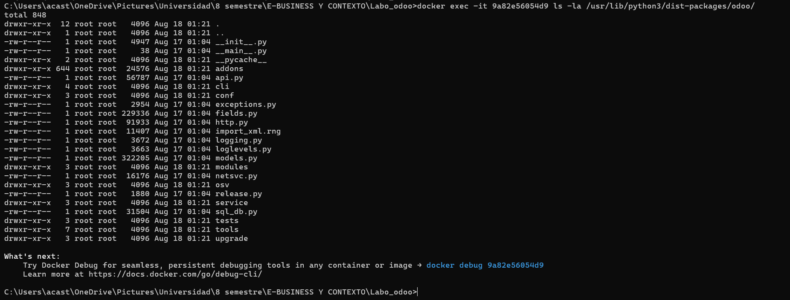
docker exec -it <contenedor_odoo> ls -la /usr/lib/python3/dist-packages/odoo/addons/
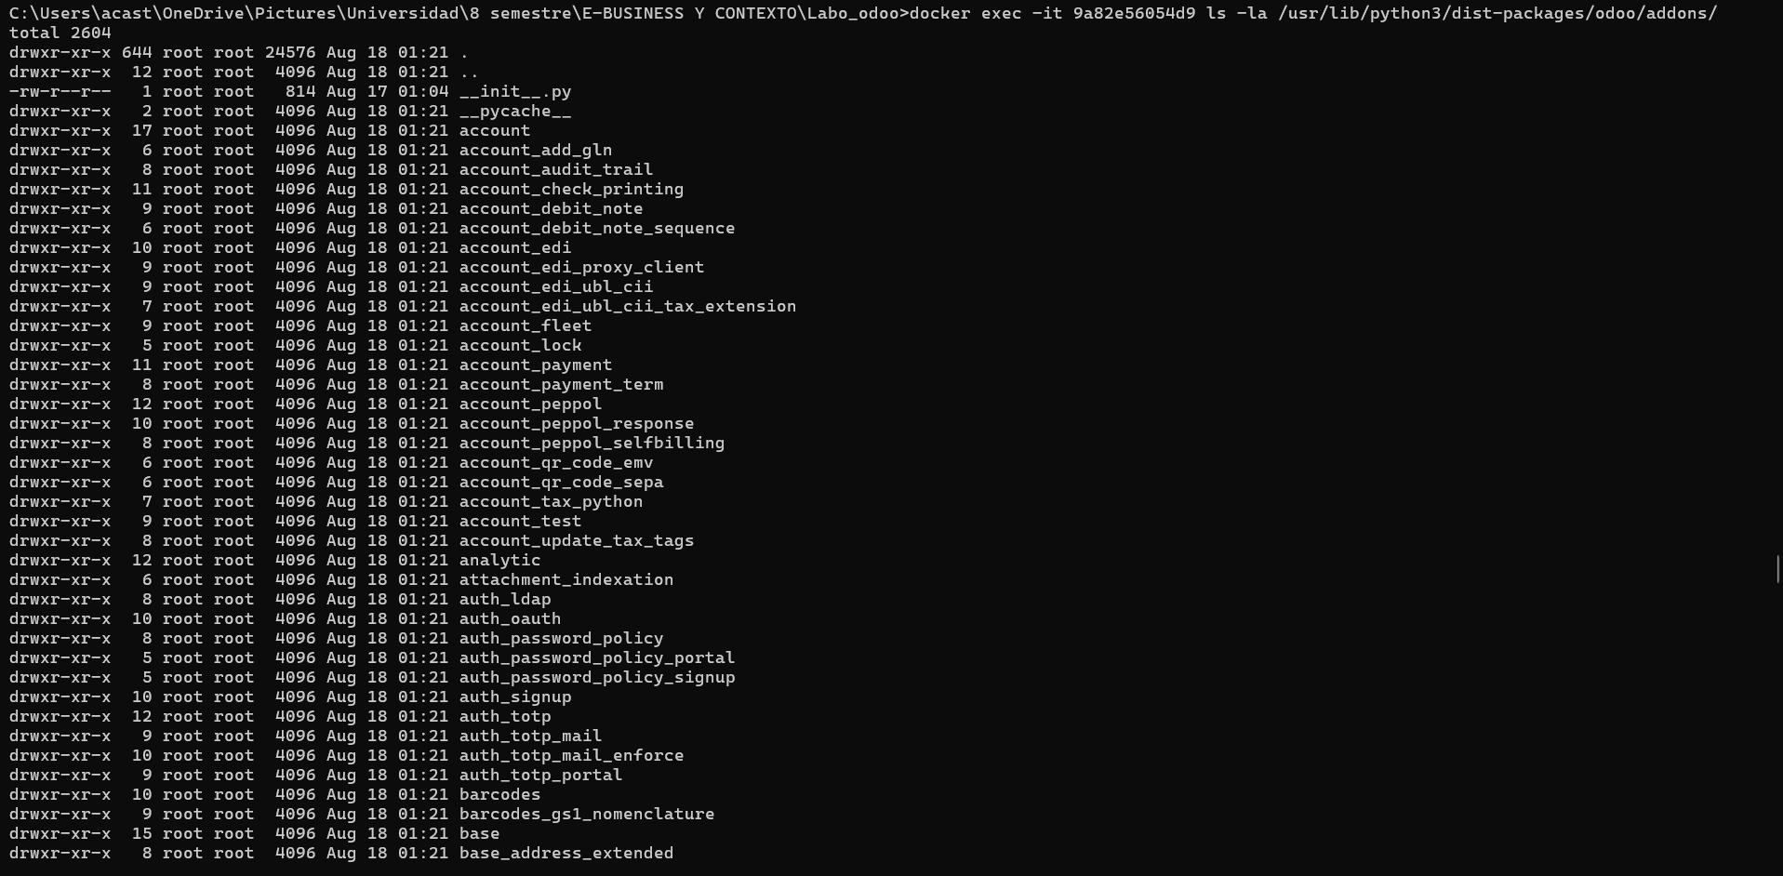

- Identificar módulos core vs módulos adicionales:
# Módulos base
docker exec -it <contenedor_odoo> ls /usr/lib/python3/dist-packages/odoo/addons/ | head -20
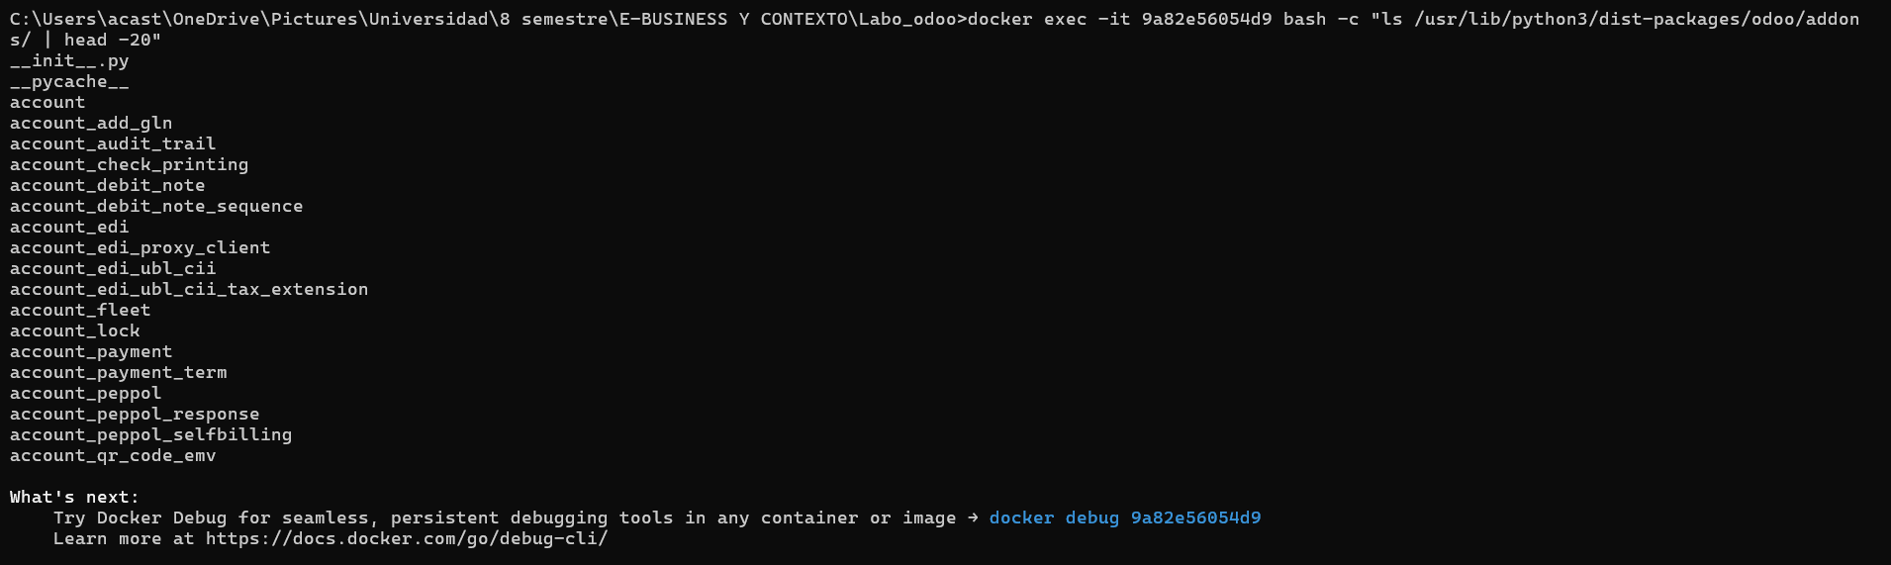

# Módulos personalizados (si existe volumen montado)
docker exec -it <contenedor_odoo> ls /mnt/extra-addons/
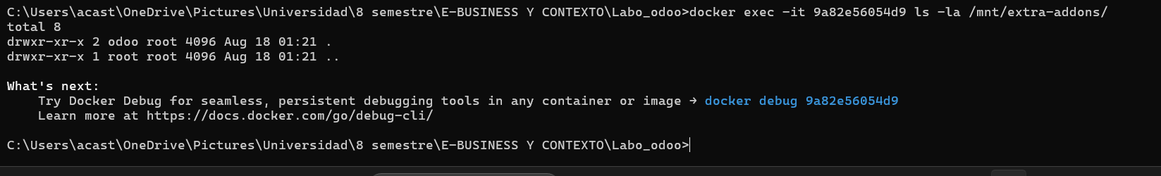

Preguntas de Análisis:
1. ¿Cuántos módulos base identificó en el directorio addons?
Respuesta: En el directorio /usr/lib/python3/dist-packages/odoo/addons/ se identificaron 642 módulos base. Estos incluyen las aplicaciones principales como account (Contabilidad), sale (Ventas), crm, purchase (Compras), hr (Recursos Humanos), entre otros módulos de soporte y localizaciones por país.
2. ¿Qué servicios componen la arquitectura de Odoo en Docker Compose?
Respuesta: La arquitectura estándar de Odoo desplegada con Docker Compose se compone de dos servicios principales:

Servicio Web/Aplicación (web u odoo):

- Ejecuta el servidor Odoo en Python.

- Procesa la lógica de negocio, interfaz gráfica web (HTTP/HTTPS) y las llamadas RPC.

- Se expone normalmente a través del puerto 8069.

Servicio de Base de Datos (db o postgres):

- Ejecuta el sistema gestor de bases de datos relacional PostgreSQL.

- Almacena los datos de los modelos, configuraciones y transacciones del sistema.

- Guarda la información persistente a través de un volumen de datos asignado en Docker.
3. ¿Cómo se comunica Odoo con PostgreSQL? Describa la conexión.
Respuesta:
La comunicación entre Odoo y PostgreSQL dentro del entorno Docker se realiza de la siguiente manera:
Mecanismo de Red interna (Docker Network): Ambos contenedores están conectados a la misma red virtual creada por Docker Compose (por ejemplo, default o odoo-network), lo que permite que se reconozcan mediante sus nombres de servicio como nombres de host (DNS interno de Docker).
ORM y Controlador Psycopg2: Odoo utiliza su propio ORM interno programado en Python y el controlador nativo psycopg2 para traducir las operaciones de código a consultas SQL de PostgreSQL.
Puerto y Parámetros de Conexión: Odoo se conecta a PostgreSQL a través del puerto estándar 5432. Los datos de autenticación (host db, usuario, contraseña y nombre de base de datos) se configuran en el archivo /etc/odoo/odoo.conf o se pasan como variables de entorno (HOST, USER, PASSWORD) en el servicio de Odoo dentro de Docker Compose.

4.2 Actividad 2: Análisis de un Módulo
⏱ Tiempo estimado: 10 minutos
Objetivo: Analizar la estructura del módulo sale (Ventas) de Odoo.

Procedimiento:
- Explorar el módulo sale:
docker exec -it <contenedor_odoo> ls -la /usr/lib/python3/dist-packages/odoo/addons/sale/
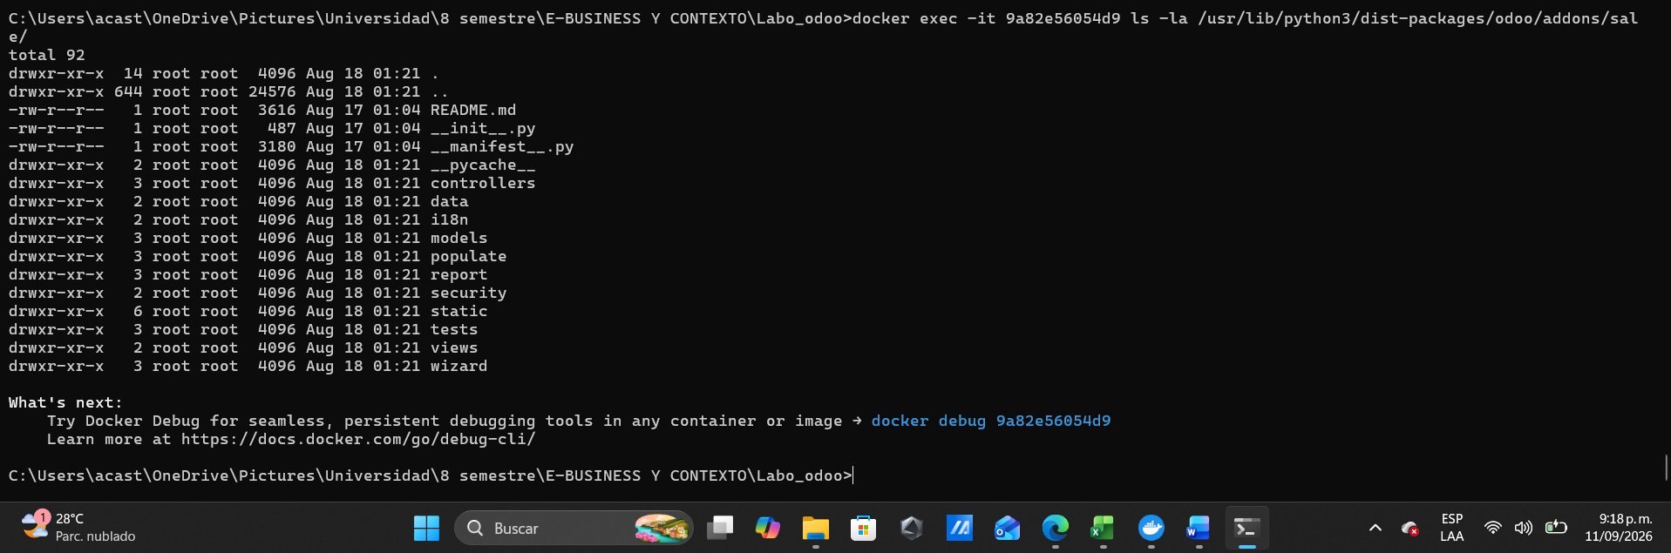
# Ver el manifest
docker exec -it <contenedor_odoo> cat /usr/lib/python3/dist-packages/odoo/addons/sale/__manifest__.py
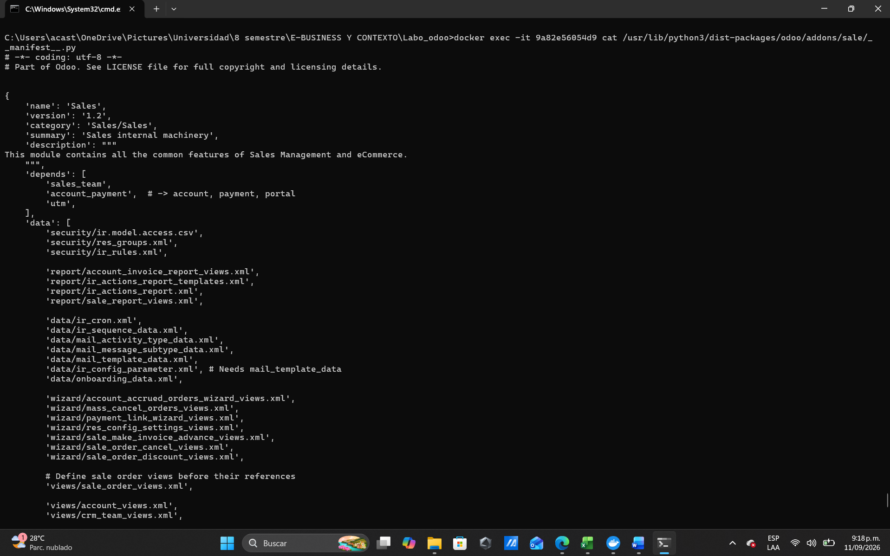
- Analizar un modelo:
docker exec -it <contenedor_odoo> head -100 /usr/lib/python3/dist-packages/odoo/addons/sale/models/sale_order.py
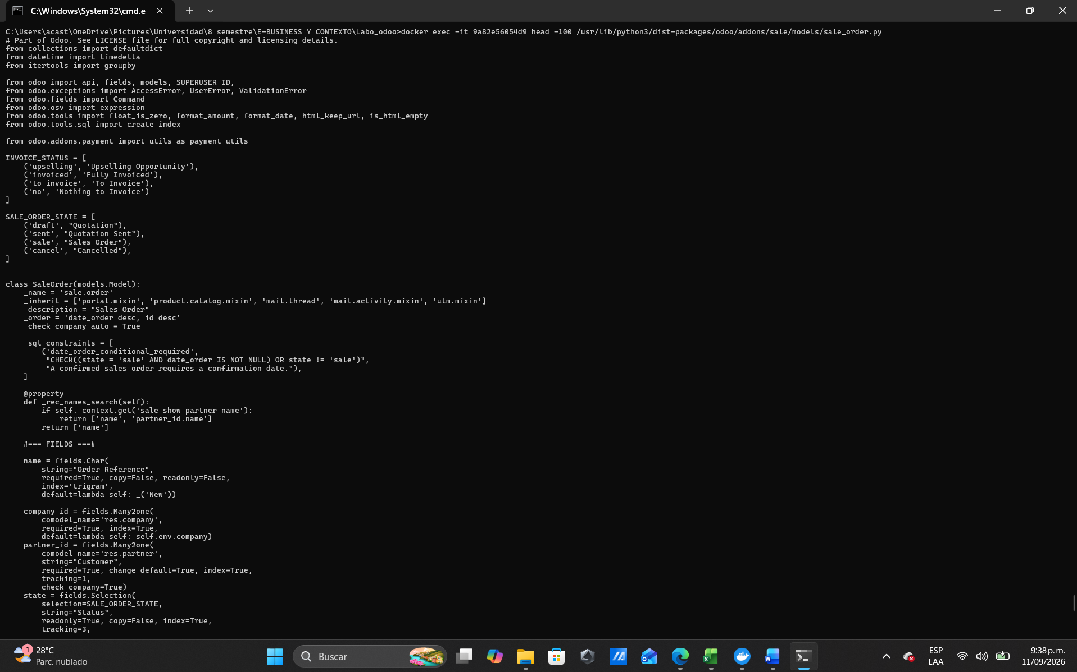
- Examinar las vistas:
docker exec -it <contenedor_odoo> ls /usr/lib/python3/dist-packages/odoo/addons/sale/views/
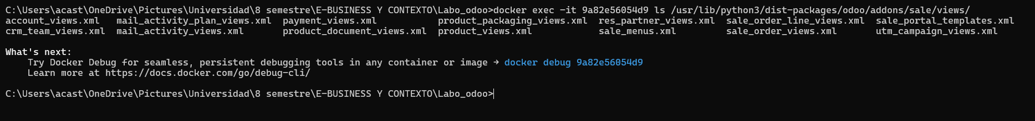

Tabla de Análisis del Módulo:
Complete la siguiente tabla con la información del módulo sale:
Aspecto | Descripción
Nombre técnico | Sale
Versión | 1.2
Dependencias | sales_team, account, payment, portal, utm, resource.
Modelos principales | sale.order (Pedidos y Cotizaciones de Venta) y sale.order.line (Líneas/Detalle de Productos de la Venta). También extiende res.partner y product.template
Vistas XML | sale_order_views.xml, sale_order_line_views.xml, sale_menus.xml, product_views.xml, res_partner_views.xml, account_views.xml y sale_portal_templates.xml.
Archivos JS/OWL | sale_progressbar_field.js, sale_product_field.js, tours/sale.js, sale_portal.js, sale_portal_sidebar.js, sale_portal_prepayment.js y plantillas XML OWL en xml/*.

4.3 Actividad 3: Introducción a OWL
⏱ Tiempo estimado: 20 minutos
Objetivo: Crear un componente OWL básico y entender su ciclo de vida.

Conceptos Clave de OWL:
Concepto | Descripción
Component | Clase base para crear componentes. Contiene template, estado y métodos.
useState | Hook para crear estado reactivo. Cuando cambia, el componente se re-renderiza.
useRef | Hook para obtener referencia directa a elementos del DOM.
onMounted | Hook del ciclo de vida. Se ejecuta cuando el componente se monta en el DOM.
onWillUnmount | Hook del ciclo de vida. Se ejecuta antes de que el componente se desmonte.
props | Propiedades recibidas del componente padre. Son de solo lectura.

Ejemplo de Componente OWL:
Analice el siguiente componente contador:
/** @odoo-module **/

import { Component, useState } from '@odoo/owl';

export class Counter extends Component {
static template = 'mi_modulo.Counter';

setup() {
this.state = useState({ count: 0 });
}

increment() {
this.state.count++;
}

decrement() {
this.state.count--;
}
}

Plantilla QWeb correspondiente (XML):
<?xml version="1.0" encoding="UTF-8"?>
<templates>
<t t-name="mi_modulo.Counter">
<div class="o_counter p-3 bg-light rounded">
<h4>Contador OWL</h4>
<div class="d-flex align-items-center gap-3">
<button class="btn btn-danger" t-on-click="decrement">-</button>
<span class="fs-2 fw-bold" t-esc="state.count"/>
<button class="btn btn-success" t-on-click="increment">+</button>
</div>
</div>
</t>
</templates>

Preguntas de Comprensión:
1. ¿Qué hace la directiva t-on-click en las plantillas QWeb?
Respuesta:
En el framework OWL, la directiva t-on-click (o cualquier directiva t-on-) actúa como un escuchador de eventos del DOM. Sirve para vincular un evento de clic del usuario (como presionar un botón) con un método específico definido en la clase JavaScript del componente (por ejemplo, t-on-click="increment" ejecuta el método increment() del componente).
2. ¿Por qué usamos useState en lugar de una variable normal?
Respuesta:
Se utiliza useState porque es un hook de OWL que crea un objeto o estado reactivo. Si se modificara una variable normal de JavaScript (como this.count = 0), el valor cambiaría internamente, pero la interfaz gráfica (el DOM) no se actualizaría. useState notifica a OWL cuando un valor cambia para que vuelva a renderizar automáticamente los elementos visuales que dependen de ese estado.
3. ¿Qué significa static template y por qué es necesario?
Respuesta:
static template es una propiedad estática de la clase del componente que especifica el nombre de la plantilla QWeb (XML) vinculada a ese componente (por ejemplo, static template = 'mi_modulo.Counter'), es necesaria para que OWL sepa qué estructura HTML y directivas asociar con la lógica del archivo JavaScript al momento de renderizar el componente en la pantalla.

4.4 Actividad 4: Desarrollo Práctico
⏱ Tiempo estimado: 30 minutos
Objetivo: Crear un módulo personalizado con un componente OWL funcional.

Paso 1: Crear estructura del módulo
# Crear directorio del módulo en el volumen de addons
mkdir -p /mnt/extra-addons/mi_componente_owl
cd /mnt/extra-addons/mi_componente_owl

# Crear estructura
mkdir -p static/src/{js,xml,scss}
mkdir -p views
touch __init__.py

Paso 2: Crear __manifest__.py
{
'name': 'Mi Componente OWL',
'version': '17.0.1.0.0',
'category': 'Tools',
'summary': 'Laboratorio de aprendizaje OWL',
'depends': ['web'],
'assets': {
'web.assets_backend': [
'mi_componente_owl/static/src/js/**/*',
'mi_componente_owl/static/src/xml/**/*',
'mi_componente_owl/static/src/scss/**/*',
],
},
'installable': True,
'application': False,
}

Paso 3: Crear componente JS
Archivo: static/src/js/todo_list.js
/** @odoo-module **/

import { Component, useState } from '@odoo/owl';
import { registry } from '@web/core/registry';

export class TodoList extends Component {
static template = 'mi_componente_owl.TodoList';

setup() {
this.state = useState({
tasks: [],
newTask: ''
});
}

addTask() {
if (this.state.newTask.trim()) {
this.state.tasks.push({
id: Date.now(),
text: this.state.newTask,
done: false
});
this.state.newTask = '';
}
}

toggleTask(taskId) {
const task = this.state.tasks.find(t => t.id === taskId);
if (task) task.done = !task.done;
}

removeTask(taskId) {
const index = this.state.tasks.findIndex(t => t.id === taskId);
if (index > -1) this.state.tasks.splice(index, 1);
}

onInputChange(ev) {
this.state.newTask = ev.target.value;
}
}

registry.category('actions').add('mi_componente_owl.todo_action', TodoList);

Paso 4: Crear plantilla XML
Archivo: static/src/xml/todo_list.xml
<?xml version="1.0" encoding="UTF-8"?>
<templates>
<t t-name="mi_componente_owl.TodoList">
<div class="o_todo_list p-4">
<h2 class="mb-4">Lista de Tareas (OWL)</h2>

<div class="input-group mb-3">
<input type="text" class="form-control"
placeholder="Nueva tarea..."
t-att-value="state.newTask"
t-on-input="onInputChange"
t-on-keyup.enter="addTask"/>
<button class="btn btn-primary" t-on-click="addTask">
Agregar
</button>
</div>

<ul class="list-group">
<t t-foreach="state.tasks" t-as="task" t-key="task.id">
<li class="list-group-item d-flex justify-content-between">
<div class="form-check">
<input type="checkbox" class="form-check-input"
t-att-checked="task.done"
t-on-change="() => this.toggleTask(task.id)"/>
<label t-att-class="task.done ? 'text-decoration-line-through text-muted' : ''"
t-esc="task.text"/>
</div>
<button class="btn btn-sm btn-outline-danger"
t-on-click="() => this.removeTask(task.id)">
✕
</button>
</li>
</t>
</ul>

<p class="mt-3 text-muted" t-if="state.tasks.length === 0">
No hay tareas. ¡Agrega una!
</p>
</div>
</t>
</templates>

Paso 5: Instalar y probar
# Reiniciar Odoo para cargar el módulo
docker restart <contenedor_odoo>

# En Odoo: Aplicaciones > Actualizar lista de aplicaciones
# Buscar e instalar 'Mi Componente OWL'
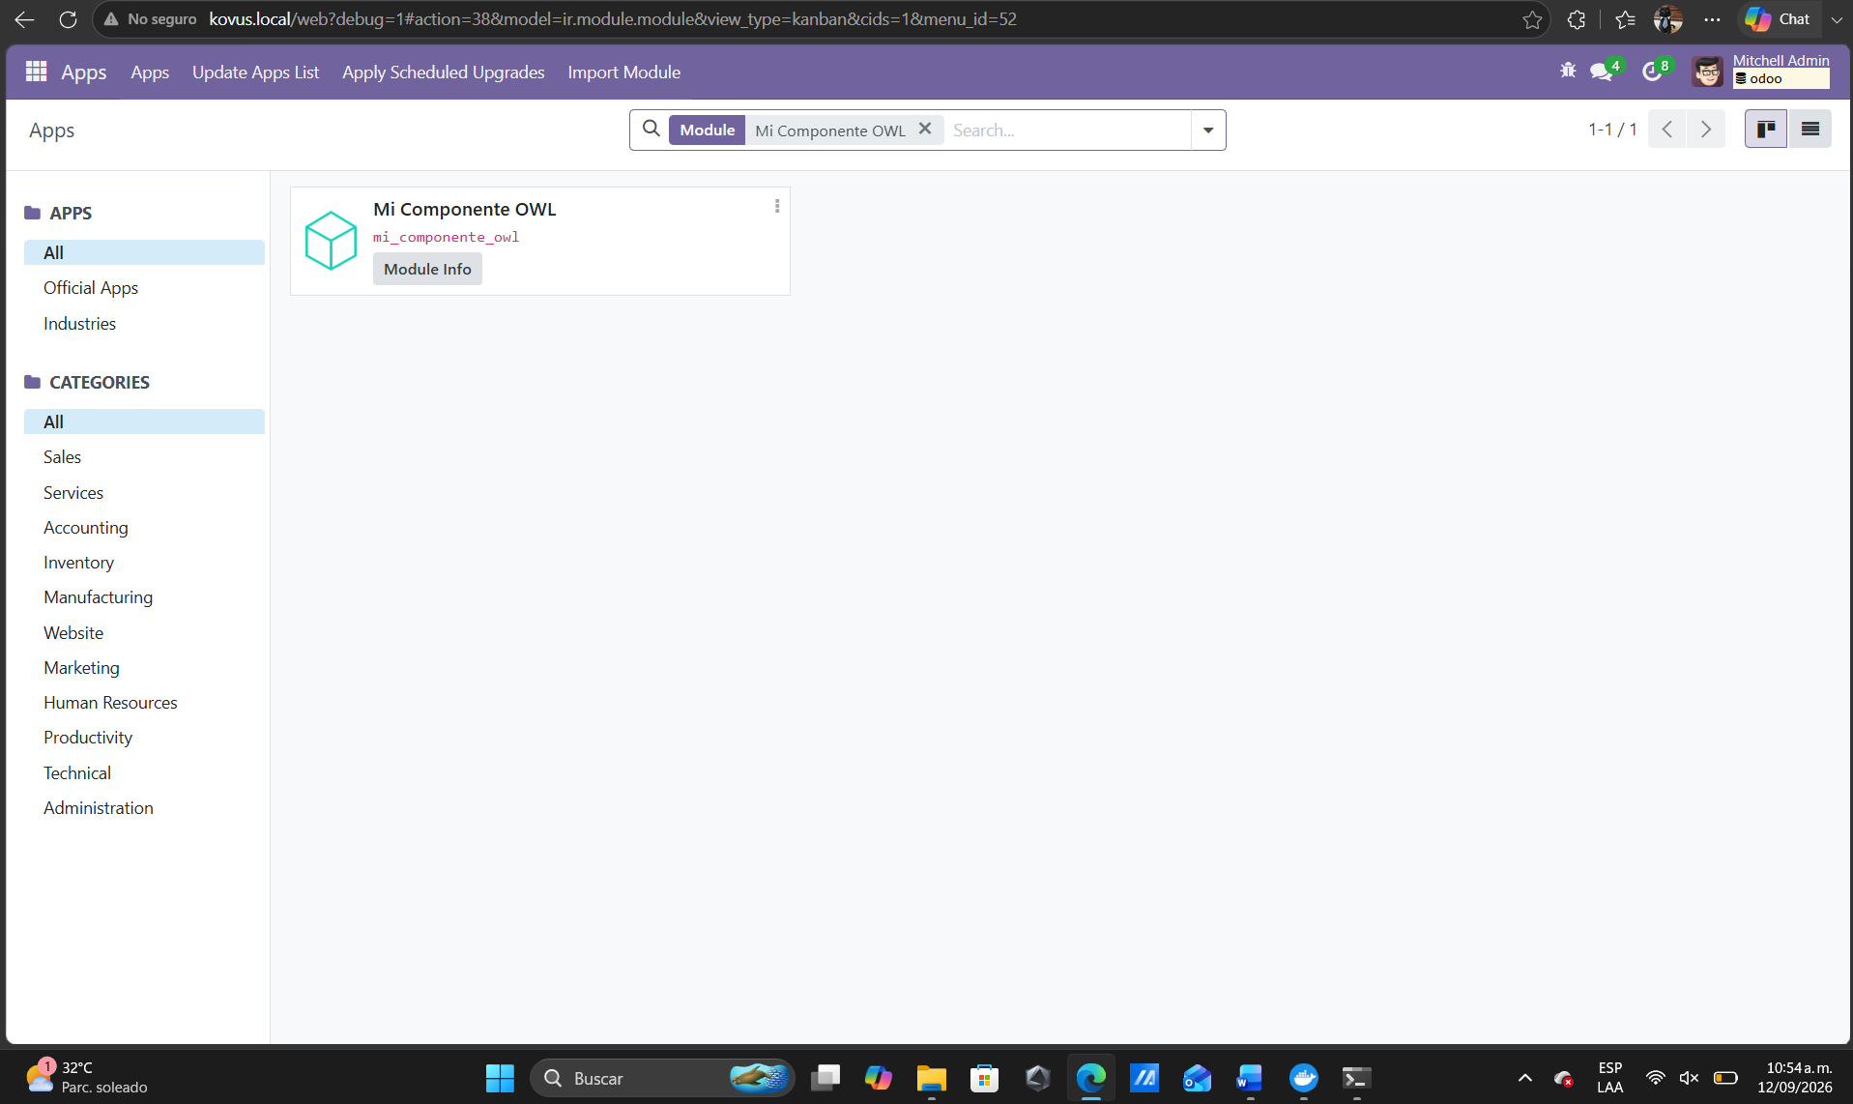
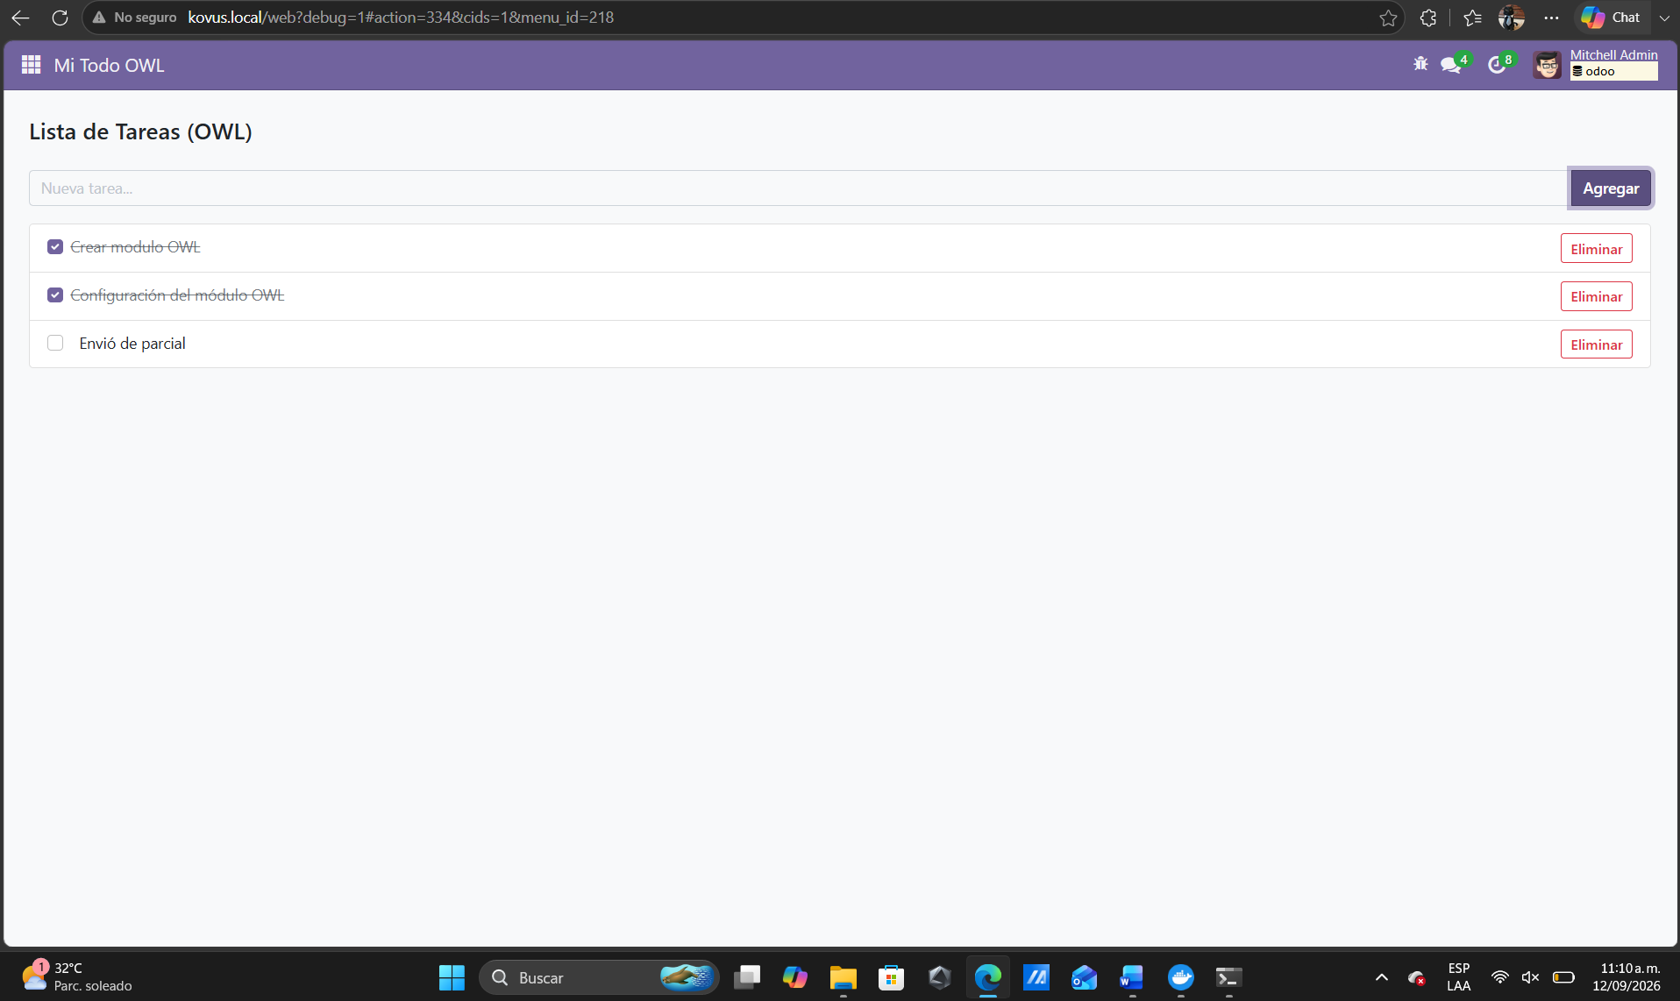

5. Entregables
# | Entregable | Formato | Peso
1 | Guía de laboratorio completada con respuestas | PDF/Word | 30%
2 | Módulo OWL funcional (código fuente) | ZIP | 40%
3 | Imagenes del componente () | Jpg-png | 20%
4 | Diagrama de arquitectura de Odoo | PNG/PDF | 10%

6. Rúbrica de Evaluación
Criterio | Excelente (5.0) | Bueno (4.0) | Por mejorar (3.0)
Comprensión arquitectura | Identifica y explica las 3 capas con precisión técnica | Identifica las capas pero con explicaciones básicas | Confunde o mezcla responsabilidades de las capas
Componente OWL | Componente funcional con estado, eventos y estilos | Componente funcional con estado básico | Componente incompleto o con errores
Integración Odoo | Módulo instalable, registrado correctamente | Módulo con pequeños ajustes necesarios | Módulo no instalable o con errores críticos
Documentación | Respuestas completas, código comentado | Respuestas correctas, código parcialmente comentado | Respuestas incompletas, sin comentarios

7. Recursos Adicionales

7.1 Documentación Oficial
- Odoo Documentation: https://www.odoo.com/documentation/17.0/
- OWL Framework: https://github.com/odoo/owl
- Odoo Developer Tutorials: https://www.odoo.com/documentation/17.0/developer/tutorials.html

7.2 Comandos Docker Útiles
# Ver logs en tiempo real
docker logs -f <contenedor_odoo>

# Reiniciar Odoo con actualización de módulo
docker exec <contenedor_odoo> odoo -u mi_modulo -d <base_datos>

# Acceder a PostgreSQL
docker exec -it <contenedor_postgres> psql -U odoo

8. Notas del Estudiante
Espacio para Reflexión durante el laboratorio:
Durante el desarrollo de esta práctica de laboratorio, comprendimos la importancia de la arquitectura de 3 capas en Odoo (Presentación, Lógica de Negocio y Datos). Identificar cómo interactúan la interfaz web basada en OWL con la lógica en Python y la persistencia en PostgreSQL nos permitió visualizar con claridad el flujo de datos y las peticiones web en un entorno empresarial de e-business, esta experiencia fortaleció nuestro criterio para proponer arquitecturas escalables y bien estructuradas.A todo esto, consideramos que el uso de Odoo es mas primordial para la empresa KOVUS que el de wordpress, por el hecho de que su objetivo principal es primero consolidarse en la zona, donde actualmente se ubica, antes de extenderse, por los altos costos operativos, ya sea de transporte o de mantener el inventario. Adicionalmente, la mayor cantidad de ventas se hacen por contratos con clientes especificos, o por medio de ventas a minoristas. Por lo cual un e-commerce no es lo ideal en el contexto actual. Sin embargo, un erp como odoo si seria fundamental y centraria los diversos procesos realizados por la empresa, segmentados en diferentes excel contables, haria mas trazable la información existente en la empresa facilitando la toma de decisiones que contriburian a un escalado de la empresa como tal y a futuras expansiones. Utilizando los diferentes modulos de odoo se facilitaria el desarrollo de la logica de negocio de forma digital

